WSzSL/FZ.381.05/24.106.2024 Legnica 28.02.2024 r.

Do wszystkich Zainteresowanych

Dotyczy: POSTĘPOWANIA O UDZIELENIE ZAMÓWIENIA PUBLICZNEGO
W TRYBIE PRZETARGU NIEOGRANICZONEGO
NA DOSTAWY ASORTYMENTU DO WYKONYWANIA RECEPTURY APTECZNEJ

ZNAK SPRAWY: WSzSL/FZ-05/24

Działając na podstawie art. 135 ust. 1 i 2 ustawy Prawo zamówień publicznych (tj. Dz.U. z 2023 r. poz. 1605 ze zm.) Zamawiający poniżej udziela wyjaśnień, w związku z wpłynięciem wniosków od Wykonawców dotyczących wyjaśnień treści SWZ.

Zapytanie 1: Dotyczy Części nr 1:
W związku z brakami surowca farmaceutycznego/zakończeniem produkcji w pozycji 1 – Ammonii bromidum i pozycji 5 Chlorhexidini digluconatis solutio 20% - czy Zamawiający wykreśli rzeczone pozycje z Formularza asortymentowo-cenowego, czy też Wykonawca ma je wycenić (ostatnia dostępna cena) i umieścić pod pakietem stosowną informację ?
Odpowiedź na zapytanie: Zamawiający, ze względu na opisaną przez Wykonawcę sytuację, wykreśla z Załącznika 2A w zakresie Części nr 1 zamówienia:
trzy pozycje służące łącznie do przygotowania mieszanki recepturowej o nazwie Solutio Erlenmayeri:
Pozycję 1- Ammonii bromidum,
Pozycję 13- Kalii bromidum,
Pozycję 16– Natrii bromidum,
oraz
Pozycję 5- Chlorhexidini digluconatis solutio 20%.
Wykreślone pozycje traktować należy jako usunięte z przedmiotowej Części nr 1 zamówienia.

Zapytanie 2: Dotyczy Części nr 2 poz. 10 – 13:
Prosimy o potwierdzenie, że Zamawiający wymaga pojemników do miksera firmy GAKO.
Odpowiedź na zapytanie: Zamawiający nie wymaga pojemników wyżej wymienionego producenta. Zamawiający posiada mikser recepturowy automatyczny typu 04E100MOD.035 firmy Eprus.

Zapytanie 3: Dotyczy Części nr 6:
W związku z Rozporządzeniem Komisji UE zakazującym stosowania dwutlenku tytanu (barwnik E171), prosimy o potwierdzenie, że Zamawiający uzna, jako produkt spełniający wymagania, kapsułki przezroczyste/bezbarwne.
Odpowiedź na zapytanie: Zamawiający wyraża zgodę na zaoferowanie kapsułek przezroczystych/bezbarwnych.

Zapytanie 4: Dotyczy Części nr 8 poz. 3:
Prosimy o dopuszczenie tłuczka w rozmiarze 115mm +/- 20mm.
Odpowiedź na zapytanie: zamawiający dopuszcza zaoferowanie w Części 8 poz. 3 tłuczka szorstkiego o wymiarach nie mniejszych niż 95mm oraz nie większych niż 115mm. Składając taką ofertę należy w oferowanej Części wprowadzić dopuszczone zmiany, zaznaczając je w stosowny sposób i powołać się na udzieloną pozytywnie odpowiedź (proszę wskazać datę i znak pisma oraz numer zapytania).

Zapytanie 5: Dotyczy Części nr 8 poz. 4 – 6:
Jakich zlewek wymaga Zamawiający – wysokich (wyższych i węższych) czy niskich (niższych i szerszych)?
Odpowiedź na zapytanie: Zamawiający nie ma preferencji odnośnie wymiarów (wysokości i szerokości) zlewek w Części 8 poz. 4-6.

Zapytanie 6: Dotyczy Części nr 10 poz. 1 – 6:
Prosimy o przesłanie zdjęcia tabliczki znamionowej miksera recepturowego – opisany przez Zamawiającego model nie wskazuje jednoznacznie na producenta.
Odpowiedź na zapytanie: Zamawiający na prośbę Wykonawcy przekazuje tabliczkę znamionową posiadanego miksera recepturowego
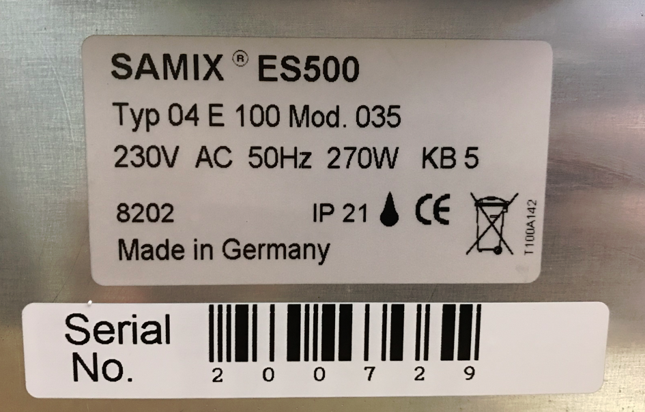

Zapytanie 7: Dotyczy § 5 ust. 6 wzoru umowy (Rozdział XX SWZ) :
Prosimy o potwierdzenie, że przedłużenie terminu obowiązywania umowy, o którym mowa w § 5 wzoru umowy stanowi jedynie możliwość dokonania takiej zmiany i Wykonawca może nie wyrazić na to zgody (np. w przypadku, gdy kontynuacja umowy będzie groziła poniesieniem straty w wyniku wzrostu cen towaru, który nie znajdzie pokrycia w klauzulach waloryzacyjnych).
Odpowiedź na zapytanie: Zamawiający potwierdza, że przedłużenie terminu obowiązywania umowy, o którym mowa w § 5 wzoru umowy nie jest obligatoryjne. Zmiana może zostać dokonana wyłącznie za zgodą obu stron na podstawie zawartego aneksu.

Uwaga!
1.Udzielone niniejszym pismem odpowiedzi są wiążące dla wszystkich Wykonawców.
2. Modyfikacja treści Załącznika 2A – tj. dokonane wykreślenie pozycji 1,5,13 oraz 16 w zakresie Części nr 1 zamówienia zaznaczone zostało czcionką koloru niebieskiego.

Z poważaniem,
ZASTĘPCA DYREKTORA
ds. Ekonomiczno-Finansowych WSzSL
Andrzej Urniaż

